. 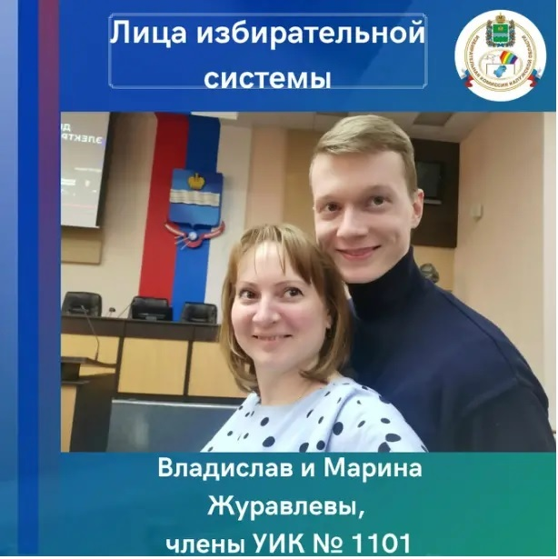

25 сентября 2021 года, сразу после выборов депутатов Государственной Думы, они решили связать себя узами брака. Избирательный процесс для членов участковой избирательной комиссии №1101 г.Калуги Владислава и Марины Журавлевых в прямом смысле стал важной ступенькой на пути к семейному счастью. В 2020 году ОН пришел на избирательный участок, где работала ОНА, стал членом участковой комиссии, и выборы - теперь их общее дело. А в 2021 году после одного из обучающих занятий, которое проходило в Городской Управе, Владислав сделал предложение руки и сердца любимой женщине. Они трудятся на Калужском электромеханическом заводе. Марина всегда доброжелательная и исполнительная, Владислав - серьезный, ответственный, харизматичный, с чувством юмора, и всегда пунктуален. Коллеги отмечают, на него можно положиться в любой ситуации, не подведет. Добросовестность, порядочность, умение находить контакт с людьми помогают Владиславу и Марине в работе на избирательном участке. Они – часть единой команды

